
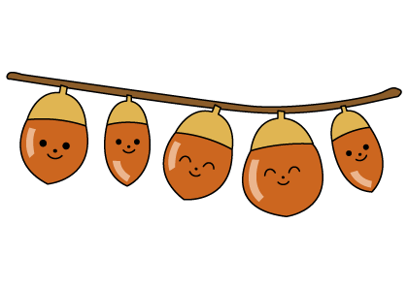
９月えんだより
こどものみらい保育園 ５９８-７０３５
まだまだ日中は汗ばむ陽気ですが、朝夕には少しずつ秋の風が感じられるような季節となってきました。園庭にはとんぼが舞い始め、季節の移ろいを子どもたちと一緒に感じる日々を過ごしています。９月も元気いっぱいの子どもたちと、たくさんの発見をしたり笑顔が溢れる毎日を過ごしていけるように関わっていきたいと思います。
いよいよ運動会に向けての練習が多くなってきます。子どもたちは、かけっこや表現などに意欲的に取り組み、より一層体を動かしています。こまめな水分補給と休憩を入れつつ、安全に配慮しながら進めてまいります。又、季節の変わり目で体調を崩しやすい時期となりますので、ご家庭でも十分な睡眠と栄養を摂り、毎日元気に登園できるようご協力をお願いします。

行事予定
１ | 月 |  | 16 | 火 | 行こ活動日※８：３０までの登園
２ | 火 | 運動会全体練習日※８：３０までの登園 | 17 | 水 | お弁当持ち散歩
３ | 水 |  | 18 | 木
４ | 木 |  | 19 | 金
５ | 金 |  | 20 | 土
６ | 土 | 草取り（行こ）７:４０～８:４０ | 21 | 日
７ | 日 |  | 22 | 月
８ | 月 |  | 23 | 火 | 秋分の日
９ | 火 | 運動会全体練習日※８：３０までの登園 | 24 | 水 | ペッピーキッズクラブ（英語）
10 | 水 |  | 25 | 木 | 消火及び避難訓練
11 | 木 |  | 26 | 金 | 運動会予行練習 ※８：３０までの登園  １０月園だより等配信
12 | 金 | 誕生会 | 27 | 土
13 | 土 |  | 28 | 日
14 | 日 |  | 29 | 月
15 | 月 | 敬老の日 | 30 | 火

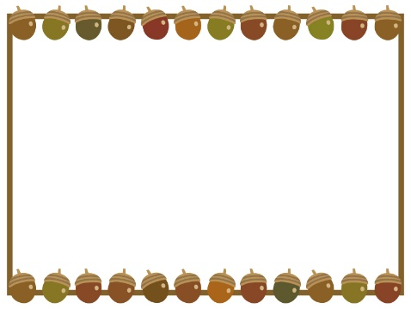
１０月の予定
10/1（水） 運動会予行予備日（運動会全体練習日）
3（金） 運動会前日準備 全園児pm15：00お迎え
4（土） 運動会
※開催方法については後日お知らせ
🎵今月のうた🎵
・うんどうかいのうた
・どんぐりころころ






連絡事項

■ 草取り（９/６（土）実施）について
行田こども園で行います。集合時間、持ち物、服装等は８月のえんだよりをご確認ください。雨天でも行田こども園へ集合し、ご自分で延期か決行かを確認してください。
☆鎌・軍手・(雨具)を持参、服装は長袖・長ズボンが望ましいです。

■ あひる組 パジャマズボン及び袋の用意について ９/２９（月）までに持参
あひる組は１０月よりパジャマの下のみ着用します。
パジャマ袋は生活用品製作表を参照の上、作成・準備をお願いします。

■ 各申し込み書の提出について
締切日当日の提出は、子どもの発熱や天候等による予想外のことが起こる場合もありますので、期間内に余裕を持って提出できるよう配慮ください。不明な点は職員までお願いします。

■ 行事の参加について
行事は全員参加が基本となります。欠席の場合は必ず事前に連絡いただくようお願いします。
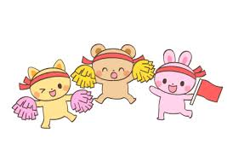


運動会関連について

運動会の詳細につきましては、決定次第お知らせしますので宜しくお願い致します。
運動会全体練習日及び運動会練習日、運動会予行日は行田こども園にバスで向かい練習を行います。登園時間に遅れないようにご協力願います。
また、普段の服装についても動きやすいものを着用し、登園してください。
ジーンズ生地や足を挙げた際に膝に引っかかる丈のズボンなどは避けて下さい。
★運動会練習日・予行・当日の服装は、8月のえんだよりを参照してください★

